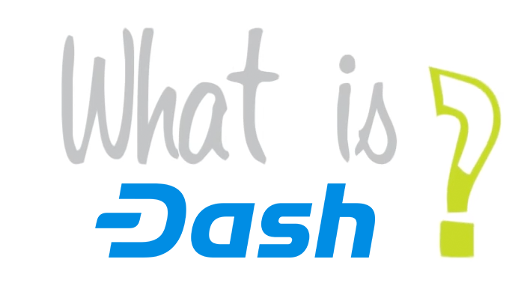

Dash ist ein Open-Source Projekt, das sichere und dezentralisierte finanzielle Funktionen anbietet. Dash ist wie digitales Bargeld, mit dem in Online-Shops und Geschäften auf der ganzen Welt schnell und einfach bezahlt werden kann. Die **Marktkapitalisierung beträgt $4 Milliarden** und die über **50000 Nutzer** versenden täglich $200 Millionen in Dash. Dashs revolutionäres Entscheidungsfindungs- und Finanzierungsmodell ist dezentralisiert, wobei über **4700 Masternodes** bereitstehen, um Transaktionen zu verifizieren.

Dash **InstantSend bestätigt Zahlungen in 1-4 Sekunden** über die Masternodes, also die zweite Ebene des Netzwerks, welche die Transaktion sofort absichern. Dadurch ist Dash perfekt für den Einzelhandel und direkte Zahlungen geeignet - es funktioniert wie dezentralisiertes digitales Bargeld.

Sofortige   
Transaktionsbestätigungen

Privatsphäre und Fungibilität



Dash schützt private Zahlvorgänge und Unternehmenszahlungen durch dezentralisiertes Mischen, welches PrivateSend genannt wird. **Durch PrivateSend bleiben Transaktionen anonym und fungibel.**

Das Dash-Netzwerk verwendet ein **innovatives System mit zwei Ebenen**. Die zweite Ebene, also die **Masternodes**, ermöglicht blitzschnelle und anonyme Transaktionen sowie dezentralisierte Entscheidungsfindung und Finanzierung.

Dezentralisierte Infrastruktur



Dash trifft **Entscheidungen und Finanzierungsbeschlüsse dezentralisiert**. Jeder Nutzer kann ein Projekt vorstellen, welches dann von der Community diskutiert wird und die Besitzer der Masternodes stimmen darüber ab, ob dieses Projekt akzeptiert und finanziert werden sollte. Wenn die Abstimmung erfolgreich ausgeht, wird das Projekt direkt von der Blockchain bezahlt.

Dezentralisierte   
Finanzierung und Entscheidungsfindung



Dash Evolution bietet neben einer Dezentralisierten API (DAPI) und einem dezentralisierten Speichersystem effizientere monetäre Dienste. Es steigert in hohem Maße die Benutzerfreundlichkeit der Wallets und der Blockchain.

* **DashDrive** – Masternodes speichern die Blockchain und verschlüsselte Nutzerdaten. Dies erlaubt ein 10000x Wachstum der Blockchain ohne Leistungsverlust.
* **DAPI** – Dezentralisierte API, um sicher auf das Netzwerk zuzugreifen.
* **DashPay Wallets** – Per DAPI verbundene dezentralisierte Light Wallets.
* **Social Wallet** – Eine Wallet, welche Kontaktlisten, Nutzergruppen, geteilte Accounts und Multi-User Händleraccounts unterstützt.
* **Nahezu unbegrenzte Transaktionszahl** – Dash Evolution soll pro Sekunde etwa 10000 Transaktionen unterstützen.

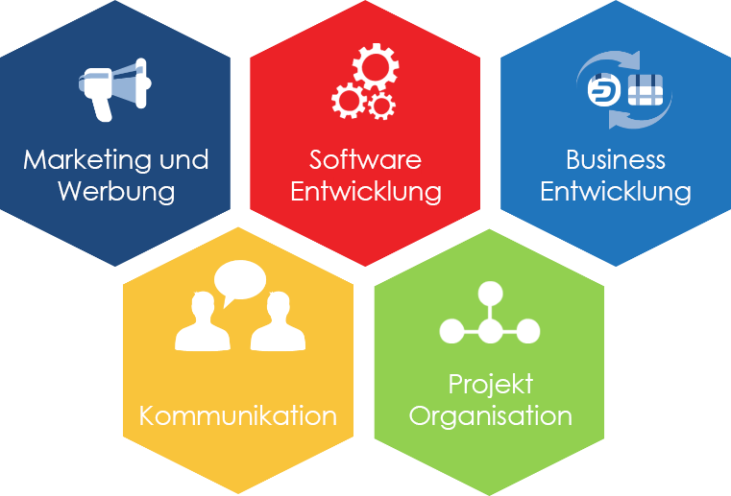

Durch Selbstfinanzierung, Governance und ein starkes Team rückt Dash seinen Zielen für 2018 immer näher.

* **Entwicklung herausragender Kryptowährungs-Software**, die alle Eigenschaften von Bargeld und digitalem Geld miteinander verbindet.
* Gestaltung und Implementierung eines **Marketingplans**, der Dash als führende Zahlungsmöglichkeit der Krypto-Industrie positioniert.
* **Erweiterung des Netzwerks** durch neue Adaptionen, die Integration in bisherige Märkte und das Ansprechen neuer Partner aus der Finanzindustrie.
* Maximierung der Möglichkeiten **offener und ehrlicher Kommunikation**, Steigerung der Transparenz und Schaffung eines Zugangs zu wichtigen Informationen und Daten.
* Etablierung einer **effizienten Organisationsstruktur**, um das Dash Team, die Dash Community und die Dash Endnutzer zu unterstützen.